【拓展阅读】

和田十二动词法

和田十二动词法，又叫“和田创新法则”，是我国学者许立言、张福奎在奥斯本检核问题表基础上，借用其基本原理，加以创造而提出的一种思维技法。就是根据12 个动词（加、减、扩、缩、变、改、联、学、代、搬、反、定）提供的方向去设问，进而开发创造性思维的方法。它既是对奥斯本检核问题表法的一种继承，又是一种大胆的创新。比如，其中的“联一联”，“定一定”等等，就是一种新发展。同时，这些技法更通俗易懂，简便易行，便于推广。

如果按这十二个"一"的顺序进行核对和思考，就能从中得到启发，诱发人们的创造性设想。所以，和田技法、检核表法，都是一种打开人们创造思路、从而获得创造性设想的"思路提示法"。

基本原理：

1．加一加（加高、加厚、加多、组合等）

现有事物能否增加什么（比如加大、加高、加厚等）？能否把这一事物与别的事物叠加在一起？例如：橡皮和铅笔加在一起组合成带橡皮头的铅笔，收音机和录音机叠加就形成了收录机。

2．减一减（减轻、减少、省略等）

现有事物能否减去些什么（如尺寸、厚度、重量等）？能否省略或取消什么？根据这一思路，简化体汉字就是繁体汉字减一减的产物。

3．扩一扩（放大、扩大、提高功效等）

现有事物能否放大或扩展？幻灯、电影、投影电视等就是扩一扩的成果。

4．缩一缩（压缩、缩小、微型化等）

现有事物能不能缩小或压缩？袖珍词典、压缩饼干等就是缩一缩的成果。

5．变一变（变形状、颜色、气味、音响、次序等）

现有事物能不能改变其固有属性？彩色电影、电视正是黑白电影、电视变一变的产物。食品、文具等方面的不少系列产品也是根据变一变的思路开发出来的。

6．改一改（改缺点、改不便、不足之处等）

现有事物是否存在不足之处需要改进？这里的改进是对原有事物的不足之处而言的，因此可以结合缺点列举考虑。一个学生曾根据这一思路发明了多用触电插头，并在国际青少年发明竞赛中获奖。

7．联一联（原因和结果有何联系、把某些东西联系起来）

现有事物和其他事物之间是否存在联系，能否利用这联系进行发明创造？干湿球温度表就是根据空气温度和湿度之间的联系开发出来的新产品。

8．学一学（模仿形状、结构、方法，学习先进）

能否学习、模仿现有的事物而从事新的发明创造？传说鲁班从茅草的锯齿形叶片把手掌拉破得到启发，进而模仿草叶边缘的形态发明了新的工具——锯，这就是学一学的典型事例。

9．代一代（用别的材料代替，用别的方法代替）

现有事物或其一部分能否用其他事物来替代？替代的结果必须保证不改变事物的原有功能。这一思路在材料工业领域有广泛的应用价值，许多合金、工业塑料、新型陶瓷材料等都是这一思路的成果。

10．搬一搬（移作他用）

现有事物能否搬到别的条件下去应用？或者能否把现有事物的原理、技术、方法等搬到别的场合去应用？用嘴吹气会发声的哨子，搬到水壶口上，就产生了能自动报告水烧开了的新产品；搬到鸽子身上便转换为鸽哨，不仅能指示鸽子的行踪而且能提供悠扬的乐声。

11．反一反（能否颠倒一下）

现有事物的原理、方法、结构、用途等能否颠倒过来？这是要求逆向思维的思路。吸尘器的发明就是成功的一例。起初是想发明一种利用气流吹尘的清洁工具，试用时发现导致尘土飞扬，效果很差，结果反其道而行之，发明了吸尘器。

12．定一定（定个界限、标准，能提高工作效率）

对现有事物的数量或程度变化，是否能做一些规定？这是一种定量化的思路。定量化是人们对客观事物的认识逐渐精确化的标志，也为创造发明提供了有效的途径。典型成果：尺、秤、天平、温度计、噪声显示器等。

【拓展阅读】

检核表法

爱因斯坦说过：提出一个问题往往比解决一个问题更重要。而提出新的问题需要从新的角度思考，需要有创造性的想象力。可见发现和提出问题就等于成功了一半。有人认为，二十世纪最伟大的发明就是发明了“指导人们如何进行发明的方法”。

检核表法是指美国创造学家奥斯本率先提出的一种创造技法。它几乎适用于任何类型和场合的创造活动，因此被称为“创造技法之母”。这种技法的特点，就是根据需要解决的问题，或需要创造发明的对象，列出有关的问题，然后一个个来核对讨论，以期引发出新的创造性设想来。

奥斯本检核表共有9类75个问题，启发我们提出问题和思考问题，使思路沿着正向、侧向、逆向及合向发散开来。因此它的侧重点是提出思考问题的角度而不是步骤，它的核心是启发和发挥联想的力量。

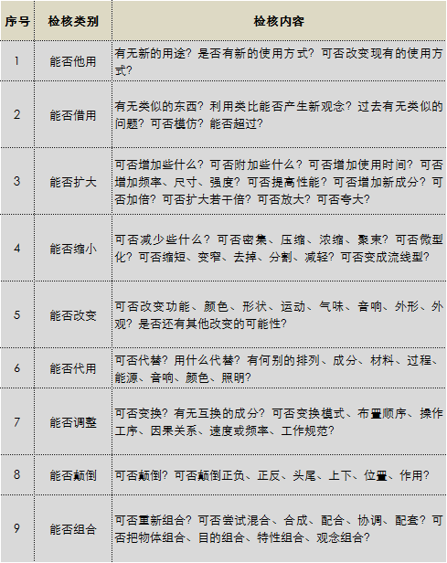

奥斯本检核表法的实施三步骤

**第一步：明确问题**。根据创新对象明确需要解决的问题；

**第二步：检核讨论**。根据需要解决的问题，参照表中列出的问题，运用丰富想象力，强制性地一个个核对讨论，写出新设想。

**第三步：筛选评估**。对新设想进行筛选，将最有价值和创新性的设想筛选出来。

下面我们通过三个小案例，来了解检核表法的应用方法

**案例1：手电筒的检核**

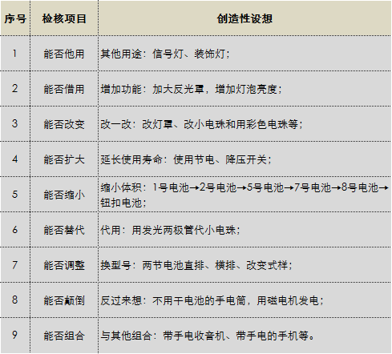

**案例2：水龙头的检核**

